**Especificação de Requisitos: Supera Currículos**

Equipe:

Gabriel Messias

Rodrigo Moreira

Vitor Pimenta

**Introdução ao Projeto 1**

[**[US001]**](https://docs.google.com/document/d/1B81O7WQk7OgzQuFZEKrIXkMJvgTHStR6fhSSuMTudtY/edit#heading=h.vd2bojwquc8y) **Autenticar Usuário**

[**[US002]**](https://docs.google.com/document/d/1B81O7WQk7OgzQuFZEKrIXkMJvgTHStR6fhSSuMTudtY/edit#heading=h.vd2bojwquc8y) **Cadastrar Currículos**

[**[US003]**](https://docs.google.com/document/d/1B81O7WQk7OgzQuFZEKrIXkMJvgTHStR6fhSSuMTudtY/edit#heading=h.vd2bojwquc8y) **Editar Currículo**

[**[US004]**](https://docs.google.com/document/d/1B81O7WQk7OgzQuFZEKrIXkMJvgTHStR6fhSSuMTudtY/edit#heading=h.vd2bojwquc8y) **Excluir Currículo**

[**[US005]**](https://docs.google.com/document/d/1B81O7WQk7OgzQuFZEKrIXkMJvgTHStR6fhSSuMTudtY/edit#heading=h.vd2bojwquc8y) **Visualizar Lista de Currículos Cadastrados**

[**[US006]**](https://docs.google.com/document/d/1B81O7WQk7OgzQuFZEKrIXkMJvgTHStR6fhSSuMTudtY/edit#heading=h.vd2bojwquc8y) **Visualizar Currículo Cadastrado**

1. Introdução ao Projeto.

Problema: A Supera recebe diversos currículos por meios físicos, os quais ficam difíceis de selecionar e gerenciar, sendo assim, será desenvolvido um sistema para cadastrar e armazenar esses currículos, visando filtrá-los de melhor maneira durante a seleção de currículos para as vagas abertas.

1. Modelo do Documento e Requisitos.

Este documento de requisitos será estruturado apresentando os requisitos do sistema em formato de estórias usuário, com informações detalhadas dos dados necessários para armazenamento, edição e exclusão.

**Formato: [USXYZ] ESTÓRIA DE USUÁRIO**

**Descrição: Descrever estória de usuário.**

**Relevância: Essencial, Importante ou Desejável**

[US001] Autenticar Usuário Supera.

**Descrição:** A Supera deseja que um usuário que vá adicionar, remover, visualizar ou editar currículos deve ser autenticado através de uma senha única.

**Relevância:** Essencial

[US002] Cadastrar Currículos.

**Descrição:** Um usuário deseja cadastrar currículos recebidos com os dados do possível candidato à vagas. Os dados serão:

* Nome Completo,
* Foto,
* CPF,
* Estado Civil,
* E-mail,
* Telefone,
* Data de Nascimento,
* Endereço,
* Área Desejada,
* Idiomas e Nível de Fluência,
* Conhecimentos e Nível de Conhecimento (Avançado, Intermediário ou Básico),
* Formação Academica,
* Experiências Proffisionais,
* Remuneração Desejada.

**Relevância:** Essencial

[US003] Editar Currículo

**Descrição:** Um usuário deseja atualizar o currículo enviado, sendo atualizável:

* Foto,
* Estado Civil,
* E-mail,
* Telefone,
* Endereço,
* Área Desejada,
* Idiomas e Nível de Fluência,
* Conhecimentos e Nível de Conhecimento (Avançado, Intermediário ou Básico),
* Formação Academica,
* Experiências Proffisionais

Remuneração Desejada.**Relevância:** Importante

[US004] Excluir Currículo

**Descrição:** A Supera deseja apagar os currículos de candidatos que não possuam o perfil desejado para a empresa.

**Relevância:** Desejável

[US005] Visualizar Lista de Currículos Cadastrados

**Descrição:** A Supera deseja visualizar uma lista com os currículos já cadastrados, visualizando **Nome, Área desejada** e **E-Mail** do Candidato.

**Relevância:** Importante

[US006] Visualizar Currículo Cadastrado

**Descrição:** A Supera deseja visualizar os dados de um currículo já cadastrado, com todos os dados que estiverem disponíveis para aquele currículo.

**Relevância:** Importante

[US007] Cadastrar E-Mails no Mautic

**Descrição:** O usuário deseja que ao cadastrar um currículo, o nome e e-mail do candidato seja salvo no Mautic.

**Relevância:** Importante

Diagramas

**Diagrama de Atividades**

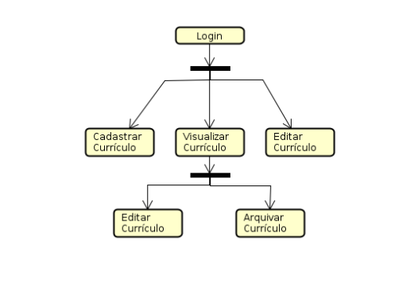

**Diagrama de Casos de Uso:**

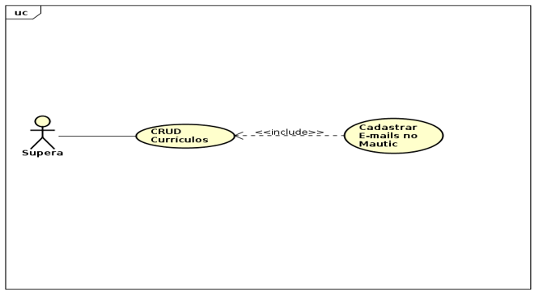

Processo do ciclo do cadastro de currículos

